Nama : Charderra Eka Bagas Sanjaya

Nim : 20210801088

Jarkom lanjut rangkuman

Pertemuan 1:

1. **Pengenalan IP Address**

IP Address (Internet Protocol Address) adalah alamat unik yang diberikan kepada setiap perangkat yang terhubung ke jaringan, baik itu jaringan lokal (LAN) maupun internet. Alamat ini berfungsi seperti alamat rumah, yaitu untuk mengidentifikasi perangkat secara spesifik di dalam jaringan.

Kelas kelas Ip address

* Kelas A

Rentang ip address kelas A yaitu 0.0.0.0 - 127.255.255.255 jumlah host nya yaitu 16.777.216 host kegunaan berskala besar

* Kelas B

Rentang Ip Adress kelas B yaitu 128.0.0.0 - 191.255.255.25

* Kelas C

Rentang Ip Address kelas C yaitu 192.0.0.0 - 223.255.255.255 untuk berskala kecil

* Kelas D

Rentang Ip Address kelas D yaitu 224.0.0.0 - 239.255.255.255

* Kelas E

Rentang Ip Address kelas E yaitu 240.0.0.0 - 255.255.255.255

**Subnetting**

Subnetting adalah teknik dalam pengelolaan jaringan komputer yang bertujuan untuk membagi sebuah jaringan yang besar menjadi beberapa jaringan yang lebih kecil, yang disebut subnet. Masing-masing subnet memiliki alamat IP sendiri dan dikelola secara terpisah.

**Cara menghitung subnet mask**

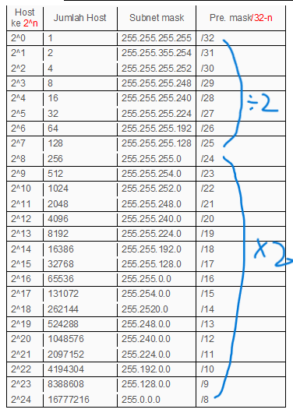

Dihitung dimulai dari prefix /24 yaitu dengan subnet mask 255.255.255.0 jumlah host 256, Untuk menghitung Konversi Prefiks ke Biner:

Misalnya, prefiks /24 artinya 24 bit pertama digunakan untuk jaringan. Kita ubah 24 bit menjadi 1 (untuk jaringan) dan sisanya 8 bit menjadi 0 (untuk host).

Jadi, dalam bentuk biner, subnet mask untuk /24 adalah: 11111111.11111111.11111111.00000000.

dan cara simple nya yaitu dimulai dari /24 jika ingin mencari prefix yaitu /23 alias terbesar setelahnya di kali dengan 2, dan untuk memperkecil yaitu membagi jumlah host dengan 2

**Router**

Router adalah perangkat jaringan (networking device) yang berfungsi untuk menghubungkan beberapa perangkat, seperti komputer, smartphone, tablet, dan perangkat lainnya, ke jaringan internet.

1. **Setting Ip Address di mikrotik**

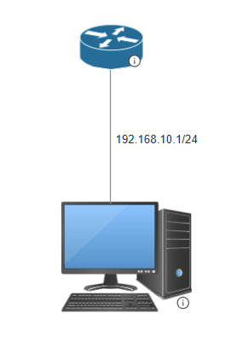

* **Login mikrotik menggunakan Winbox**
* Ke menu IP -> Address -> + Masukan Ip Address contoh 192.168.10.1/24, Pilih ether 3

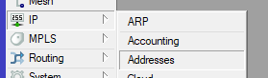

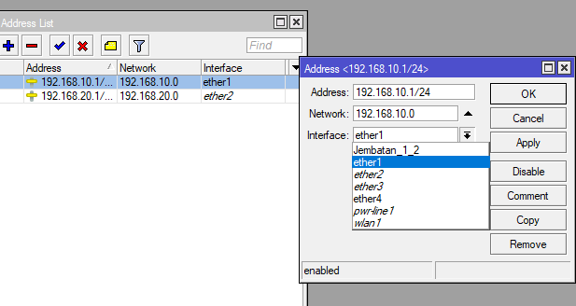

* Setelah itu pilih IP -> Dhcp server -> dhcp Setup Ether 3 next hingga selesai

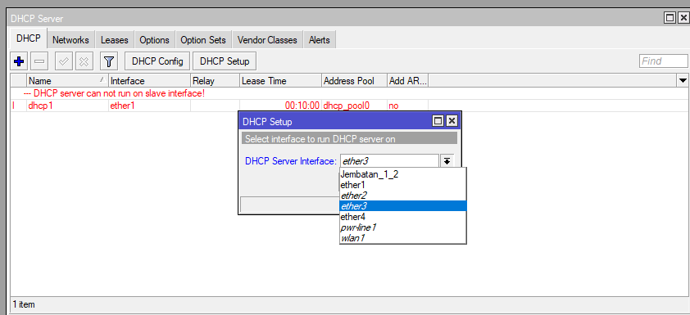

**Selesai**

* **Ip statis**

Setting windows -> Control Panel -> Change Adapter -> Properties -> IPv4

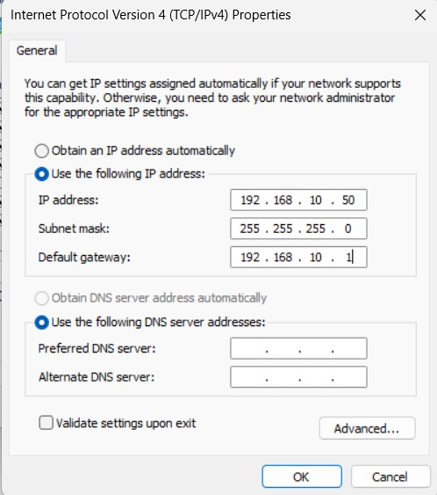

* **Ip Dinamis**

Setting windows -> Control Panel -> Change Adapter -> Properties -> IPv4

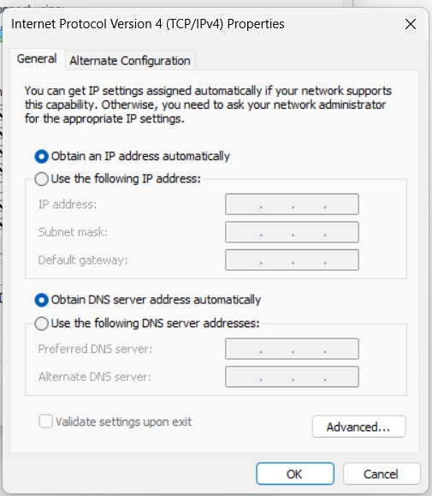

1. **Routing Statis**

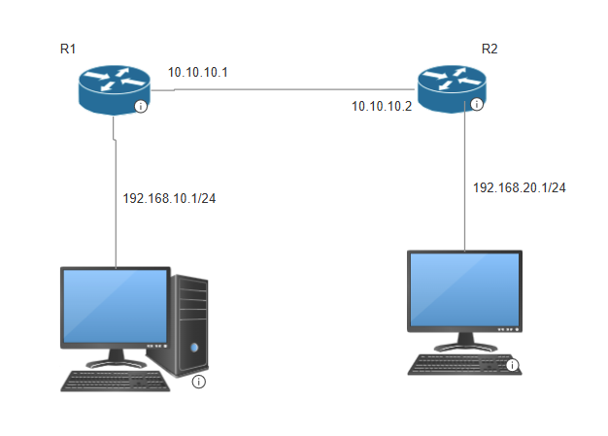

**Router 1**tambah ip R1 ke pc ether 2

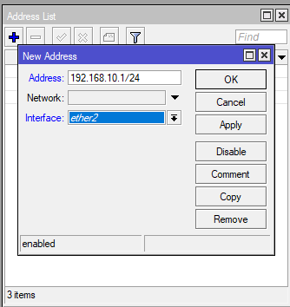

Ke Router neighbor Ether 3

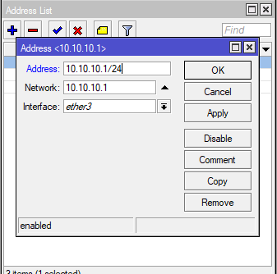

Pilih menu Ip -> Routes

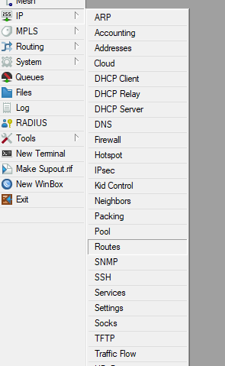  
  
  
  
  
Ip -> Routes -> Tambah. Tambahkan ip Dst Ip Router 2 di client dan gateway ke Router 2

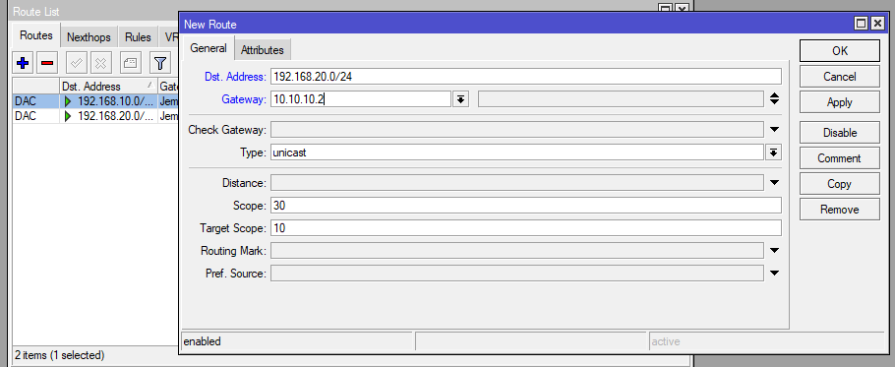

**Router 2**

Tambahkan IP Address Untuk Ether 2 dan Ether 3

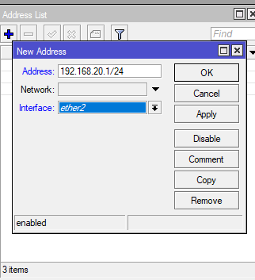

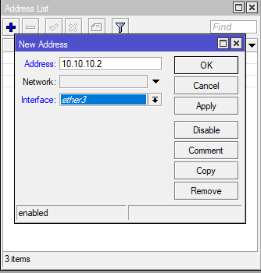

Ip -> Routes -> Tambah. Tambahkan ip Dst Ip Router 1 di client dan gateway ke Router 1

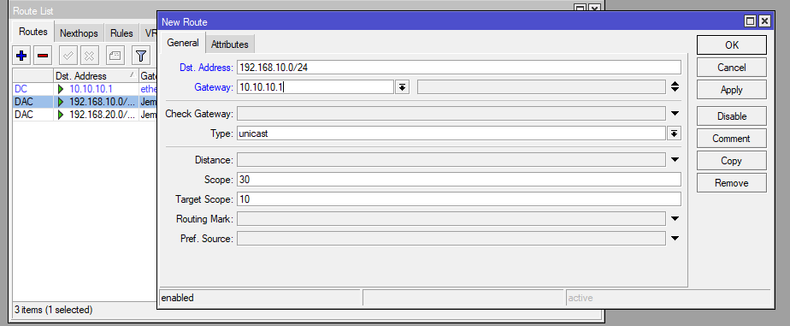

1. **Routing Dinamis**



* **RIP**

**Router 1**

Menu Routing -> RIP

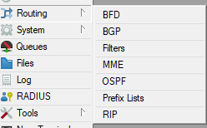

Tambahkan Interfaces klik Ok Apply

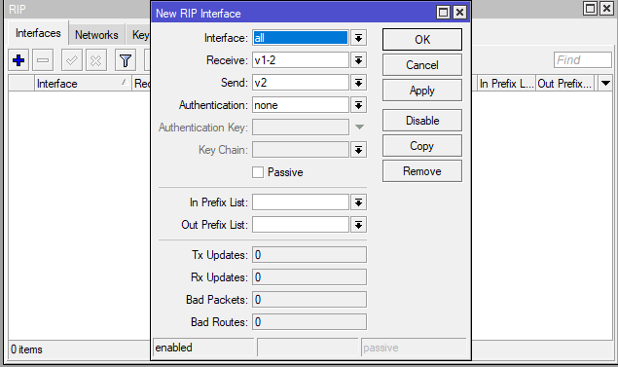

Tambahkan Network IP Router 1 Ether 2 dan 3

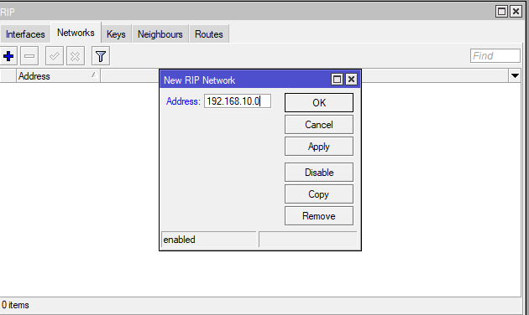

Masih Tambahkan ip Network

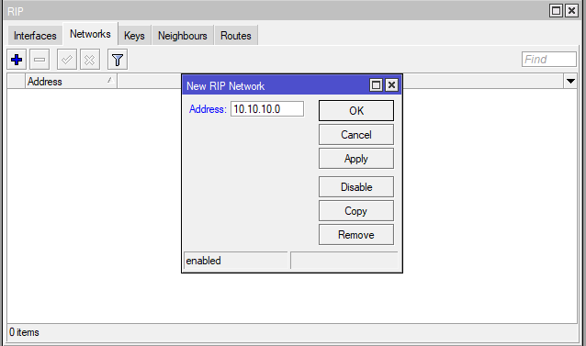

Tambahkan Ip Neighbour R2 Ether 2

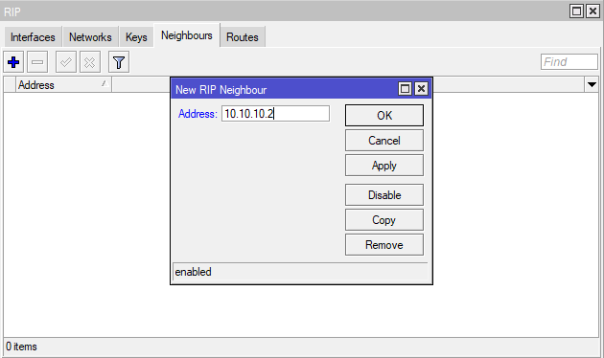

**Router 2**

Tambahkan Interfaces klik Ok Apply



Tambahkan Network IP Router 2 Ether 2 dan 3

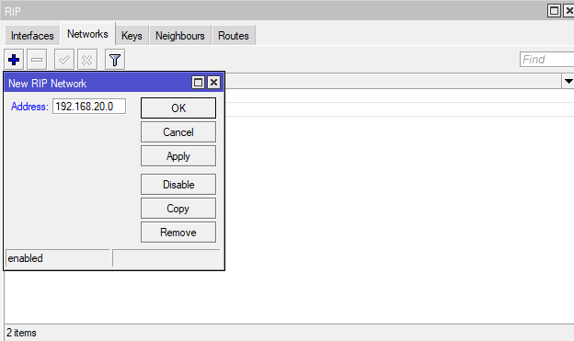

Tambahkan Neighbour Router 1

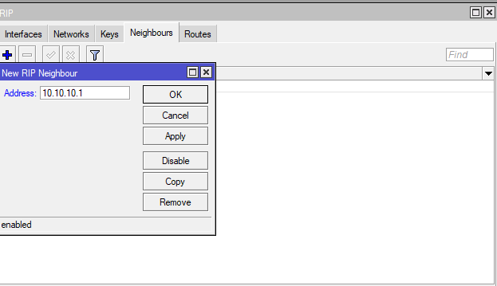

* **OSPF**

**Router 1**

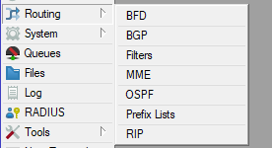

* **BGP**

**Router 1**



Tambahkan Instance -> Dan As input 10

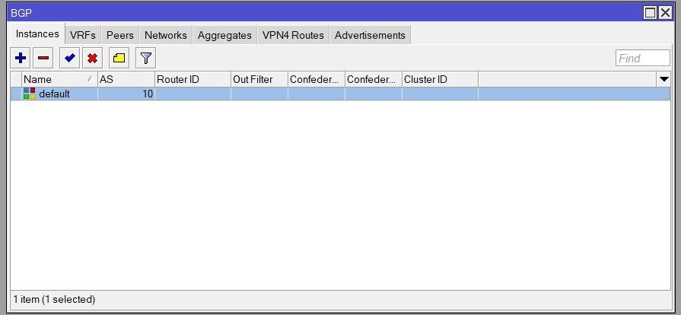

Tambahkan peer dan input AS router 2

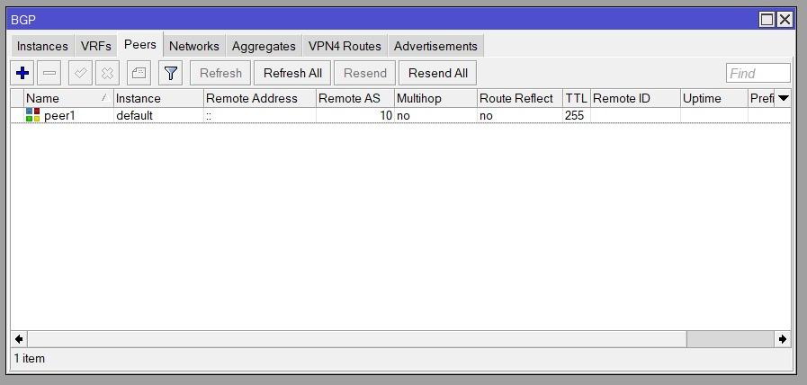

**Router 2**



Tambahkan Instance -> Dan As input 10



Tambahkan peer dan input AS router 1

